配置python环境变量并安装numpy包

1. 检查环境变量：双击打开此电脑，空白处右键-属性
2. 在打开的系统界面中选择左侧的高级系统设置
3. 在系统属性界面中，选择高级选项卡，点击最下面的环境变量按钮
4. 选择下方系统变量中的path项目，双击打开
5. 仔细检查环境变量中是否有python相关变量，正常的环境变量如图所示，里面会有python的安装目录

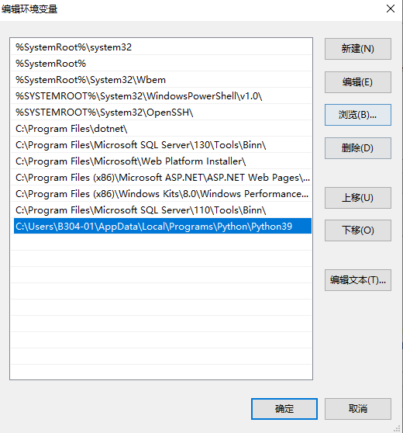

1. 如果没有，需要新建环境变量（查找python的安装目录，并将其添加到环境变量中）：
   1. 在开始菜单中找到python3.9，点击右键，打开文件所在位置
   2. 在打开的页面中，找到python3.9，再次点击右键，打开文件所在位置
   3. 在打开的页面中，查看上方地址栏的文件路径，并复制下来
   4. 回到刚刚的环境变量页面，并点击新建，将文件路径粘贴过来保存即可

Numpy安装：

配置好环境变量之后执行：

1. 按键盘上 win+R快捷键
2. 在打开的运行对话框中，输入cmd，打开命令提示行
3. 输入以下命令：python -m pip install numpy